Gimnazija Kočevje
Ljubljanska cesta 12
1330 Kočevje

ŽVEPLOVA (VI) KISLINA – INDIKATOR RAZVITOSTI INDUSTRIJE

Šolsko leto: 2009/10
Kazalo
1. Uvod 3
2. Žveplova (VI) kislina H2SO4– osnovni podatki 4
3. Žveplo in njegove spojine 5
Žveplo S 5
Vodikov sulfid H₂S (tudi: žveplovodikova kislina) 6
Žveplov dioksid 7
Žveplov trioksid 7
4. Proizvodnja žveplove kisline 7
5. Literatura 8

Uvod
Pri pouku kemije smo morali izdelati projektno nalogo. Naša skupina se je odločila, da bo naslov naše projektne naloge Žveplova (VI) kislina - indikator razvitosti industrije. Preden smo se lotili pisanja naše projektne naloge, smo pregledali kaj o tej snovi piše v učbeniku in kaj na internetu. Po pregledu literature smo se odločili, da najprej predstavimo nekaj osnovnih podatkov o žveplovi kislini in nato še osnovne podatke o žveplu in njegovih spojinah, s katerimi se srečujemo pri pridobivanje žveplove kisline. Sledi opis postopka pridobivanja žveplove (VI) kisline. Nato smo si razdelili delo in sicer tako, da Rok napiše PowerPoint predstavitev in Word predstavitev, Nik napiše predstavitev za razred, Matic izdela delovne liste za sošolce, in Tilen pokaže nekaj poskusov pred razredom. Upamo, da vam je naša naloga všeč.

Žveplova (VI) kislina H2SO4– osnovni podatki
Žveplova kislina je brezbarvna, gosta tekočina in je ena od najpomembnejših kemikalij. Uporabljajo jo v različnih vejah industrije (v anorganski, organski, živilsko predelovalni, farmacevtski, kovinsko predelovalni industriji...), najdemo jo pa tudi v običajnih avtomobilskih akumulatorjih. Je močna kislina z tališčem pri 10 °C in vreliščem pri 338 °C. Na leto jo po celem svetu proizvedejo cca. 100 milijonov ton. Razvitost neke države ocenjujejo glede na letno porabo te kisline. Žveplova (VI) kislina povzroča hude opekline, zato je pri delo s to snovjo potrebno biti zelo previden. Z vodo protolitsko reagira v dveh stopnjah:

H₂SO₄(aq) + H₂O(l) HSO₄⁻(aq) + H₃O⁺(aq) K_{a} = zelo velika
HSO₄⁻(aq) + H₂O(l) SO₄²⁻(aq) + H₃O⁺(aq) K_{a} = 0,012

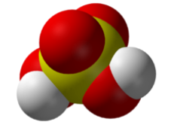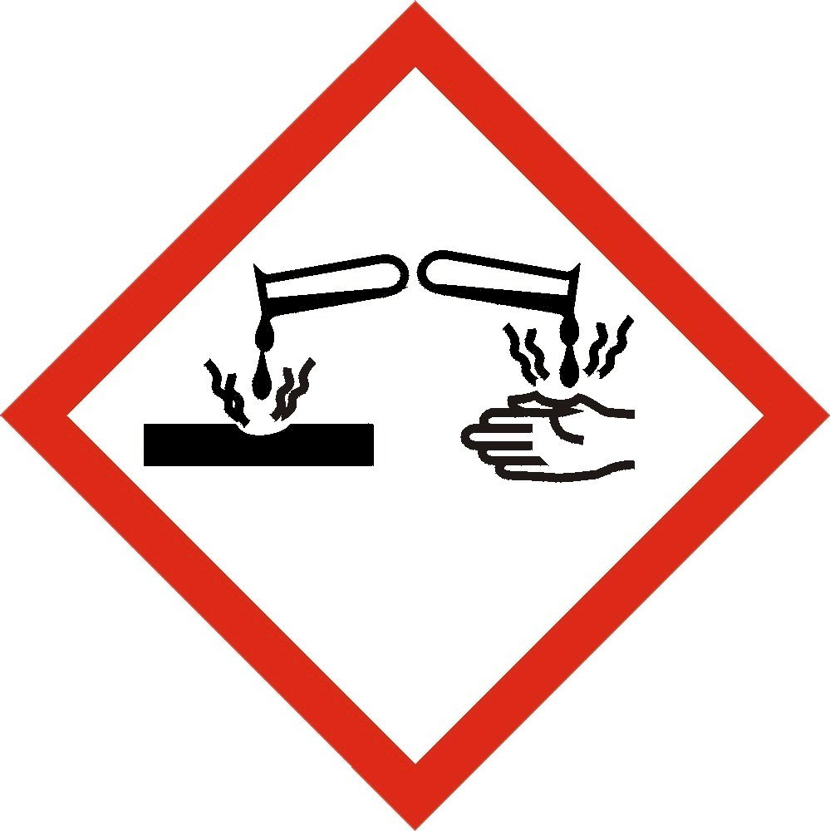
molekulska formula | H₂SO₄
gostota pri 20°C | 1,84 g/cm³
tališče | 10°C
vrelišče | 338 °C
molska masa | 98,09 g/mol

Koncentrirana žveplova kislina je močan oksidant in lahko pri dovolj visoki temperaturi raztaplja celo baker in srebro. Pri tem se žveplova kislina reducira v žveplov dioksid.

Cu(s) + 2H₂SO₄(l) CuSO₄(aq) + SO₂(g) + 2H₂O(l)

Razredčena žveplova kislina raztaplja kovine z negativnim elektrodnim potencialom. (magnezij, cink, aluminij, železo, itd.).

Mg(s) + H₂SO₄(aq) MgSO₄(aq) + H₂(g)

Žveplova kislina je močno higroskopna tekočina (vodovpojna). Vodo odvzame celo organskim snovem (npr. sladkorju, lesu), pri čemer organska snov poogleni. Pri tem se sprosti veliko toplote.

C₁₂H₂₂O₁₁(s) 12C(s) + 11H₂O(l)

Del nastalega ogljika se zaradi žveplove kisline še oksidira. Pri tem nastanejo plini, ki povzročijo dvig pooglenele snovi:

C(s) + 2H₂SO₄(l) CO₂(g) + 2SO₂(g) + 2H₂O(l)

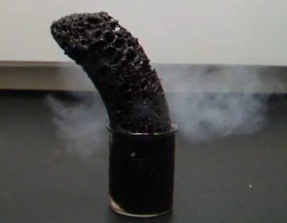
Slika 1: Reakcija sladkorja s koncentrirano žveplovo (VI) kislino

Ker je redčenje žveplove kisline zelo eksotermen proces, moramo pri redčenju vselej dodajati kislino v vodo (in ne obratno vodo v kislino).

Žveplo in njegove spojine
Preden se seznanimo z temeljnimi postopki proizvodnje žveplove kisline, spoznajmo še lastnosti žvepla in njegovih spojin s katerimi se srečujemo pri proizvodnji te kisline.

Žveplo S
Žveplo je nekovina. Pri sobni temperaturi je to rumena trdna snov. Zanj je značilno, da se ne topi v vodi, topi pa se v nepolarnih topilih ( npr. v ogljikovem disulfidu CS₂, tetraklorometanu CCl₄). V naravi ga najdemo v elementarni obliki (predvsem v ZDA in na Japonskem), pa tudi v mnogih spojinah, predvsem v sulfidih (npr. ZnS) in sulfatih (npr. CaSO₄). V zadnjem času žveplo pridobivajo z odstranjevanjem in s predelavo vodikovega sulfida H₂S iz zemeljskega plina ter žveplovega dioksida SO₂, ki nastane pri predelavi sulfidnih rud.

Žveplo ima več različnih alotropnih modifikacij:
* α-žveplo (ortorombsko); rumeni, krhki kristali, brez vonja in okusa (obstojno pri sobni temperaturi), osnovni delci so molekule S₈
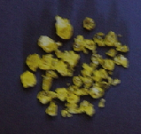 Slika 2: α-žveplo
* β-žveplo (monoklinsko); rumenkaste, kristalne iglice (nastane pri segrevanju α-žvepla nad 95˚C), osnovni delci so molekule S₈
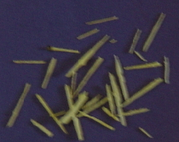 Slika 3: β-žveplo
* λ-žveplo ; oranžnorumena talina; nastane pri segrevanju β-žvepla nad 119˚C in je prav tako kot pri trdni modifikaciji sestavljeno iz cikličnih molekul S₈
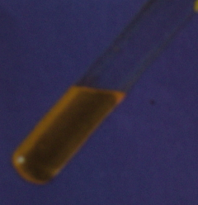 Slika 4: λ-žveplo
Pri 160 ˚C se talina skoraj strdi in postane oranžnordeče obarvana. V oranžnordeči talini so poleg molekul S₈ tudi daljše verige S_{x}

*μ-žveplo ; rdečerjava, talina; pri višji temperaturi se ciklične molekule S₈ odprejo v verige S_{x}, ki pa se v nadaljnem segrevanju sprimejo v še daljše verige (pri 240 ˚C)
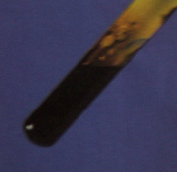 Slika 5: μ-žveplo

Če talino žvepla segrejemo nad 240 ˚C ter jo v curku zlijemo v mrzlo vodo, dobimo t.i. plastično žveplo, ki pri sobni temperaturi ni obstojno in zato po nekaj tednih ali mesecih počasi preide nazaj v α-žveplo.
http://www.youtube.com/watch?v=hGGtLr_1BPA

Vodikov sulfid H₂S (tudi: žveplovodikova kislina)
Vodikov sulfid je brezbarven zelo strupen plin z vonjem po pokvarjenih jajcih. Njegov vonj zaznamo že pri zelo majhni koncentraciji.
Vodikov sulfid lahko dobimo z reakcijo med kovinskimi sulfidi in močnimi kislinami:

ZnS(s) + 2HCl(aq) ZnCl₂ (aq) + H₂S(g)

Z vodo protolitsko reagira:

H₂S(aq) + H₂O(l) HS⁻(aq) + H₃O⁺(aq) K_{a} = 1 x 10⁻⁷
HS⁻(aq) + H₂O(l) S²⁻(aq) + H₃O⁺(aq) K_{a} = 1 x 10⁻¹³

Tudi v naši atmosferi imamo sledove vodikovega sulfida. Tja pride z vulkanskimi izbruhi in razpadom organskih snovi. Srebro na zraku reagira z vodikovim sulfidom v prisotnosti kisika iz zraka. Na površini srebra nastane tanka plast črnega srebrovega sulfida:

4Ag(s) + 2H₂S(g) + O₂(g) 2Ag₂S(g) + 2H₂O(l)

Žveplov dioksid
Žveplov dioksid je brezbarven plin ostrega vonja. Večino žveplovega dioksida predelajo v žveplovo kislino, uporabljamo pa ga tudi kot konzervans v živilski industriji ter za beljenje tkanin v tekstilni industriji.
Žveplov dioksid je eden izmed glavnih krivcev za nastanek kislega dežja, ki nastane npr. pri gorenju fosilnih goriv in pri praženju sulfidnih rud. Del žveplovega dioksida se z kisikom iz zraka oksidira v žveplov trioksid. Žveplov trioksid reagira z vodo (z dežjem) in nastane žveplova kislina. Večje koncentracije žveplovih oksidov lahko povzročijo, da je deževnica kisla s pH celo pod 4. Prekisla deževnica škodi rastlinam in kamnitim zgradbam.

Nastanek kislega dežja:
2SO₂(g) + O₂(g) 2SO₃(g)
SO₃(s) + H₂O(l) H₂SO₄(aq)

Žveplov trioksid
Pri sobni temperaturi je bela trdna snov, ki je zelo higroskopna. Podobno kot koncentrirana žveplova (VI) kislina je močen oksidant

Proizvodnja žveplove kisline
Osnovna surovina za pridobivanje žveplove kisline je v državah, kjer so nahajališča samorodnega žvepla (ZDA, Japonska), kar elementarno žveplo. Drugod je mnogokrat osnovna surovina vodikov sulfid, ki ga odstranijo iz zemeljskega plina. Z oksidacijo vodikovega sulfida najprej pridobijo žveplo:

2H₂S(g) + O₂(g) 2S(s) + 2H₂O(l)

Pri gorenju žvepla na zraku pridobijo žveplov dioksid:

S(s) + O₂(g) SO₂(g)

Žveplov dioksid lahko pridobijo tudi pri reakciji kovinskih sulfidov s kisikom (postopek se imenuje praženje sulfidnih rud):

2ZnS(s) + 3O₂(g) 2ZnO(s) + 2SO₂(g)

Industrijska proizvodnja žveplove kisline poteka v reaktorju, ki ga imenujemo konverter. Žveplov dioksid na začetku očistijo nečistoč in potem ga oksidirajo v žveplov trioksid:
2SO₂(g) + O₂(g) 2SO₃(g)
Proizvodnja katerega koli produkta je naravnana tako, da v čim krajšem času proizvedejo čim več produktov po čim nižji ceni.
Izkoristek te reakcije lahko povečamo tako, da ravnotežje te reakcije pomaknemo v desno. To storimo tako, da povečamo tlak, povečamo koncentracijo kisika in sproti odstranjujemo žveplov trioksid iz reakcijske zmesi.
Z zvišanjem temperature bi povečali hitrost te reakcije, vendar bi zvišanje temperature pomenilo manjši izkoristek te reakcije, saj bi ravnotežje reakcije pomaknili v levo. Zato potrebujemo katalizator, ki poveča hitrost kemijske reakcije, ne zmanjša pa izkoristka reakcije. Za oksidacijo žveplovega dioksida uporabljajo katalizator vanadijev pentaoksid. Ta katalizator dobro deluje v temperaturnem območju od 400 do 500°C, ne deluje pri temperaturi pod 400°C, pri temperaturah nad 600°C pa začne razpadati.

Potem žveplov trioksid uvajajo v koncentrirano raztopino žveplove kisline, ki ji dodajajo vodo, da ostane koncentracija ves čas enaka.

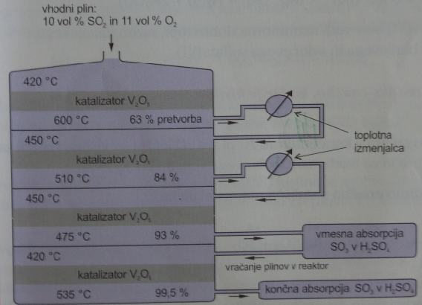
Slika 6: Reaktor za pridobivanje žveplove (VI) kisline

Literatura
Nataša Bukovec, Darko Dolenc, Boris Šket: KEMIJA ZA GIMNAZIJE 2, učbenik
http://www2.arnes.si/~morel/gradivabtc/zvepl.htm, dne: 1. junij 2010
http://sl.wikipedia.org/wiki/%C5%BDveplova_kislina, dne: 1. junij 2010

